附件

兽医卫生检验人员考核小程序操作说明

“兽医卫生检验人员考核”通过微信小程序“牧运通”进行操作，具体操作如下：

一、打开“牧运通”小程序

打开手机微信后，确保手机网络正常，在微信“发现”页面找到“小程序”功能，点击进入到小程序页面，点击右上角“搜索”图标，进入到搜索页面，输入“牧运通”进行搜索，搜索到后点击“牧运通”小程序进入，或者使用微信扫描如下小程序二维码登陆。



二、登录“牧运通”小程序

应考人员打开“牧运通”小程序后，首次使用小程序的应考人员进入“模块选择”页面，选择“兽医卫生检验人员考核”模块。登录“兽医卫生检验人员考核”模块的方式分为2种，一是微信登录，二是使用账号密码登录，详细操作如下图所示。

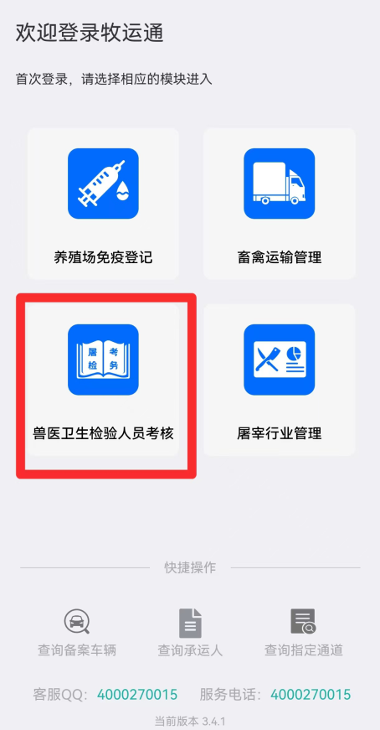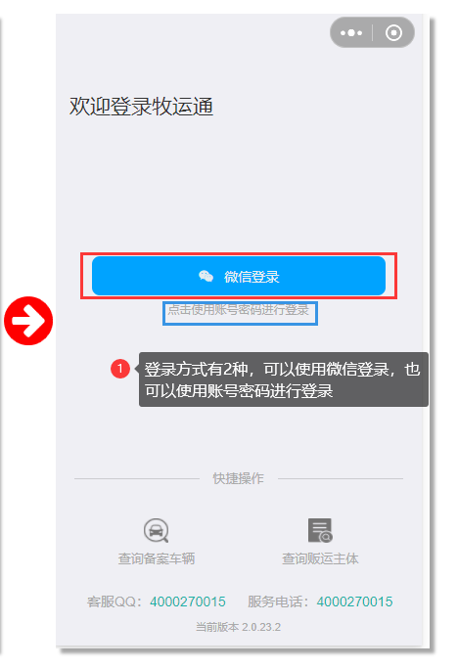

微信登录：点击“微信登录”按钮，在弹出的微信登录授权页面点击“允许”，第一次微信登录的用户会收到需要进行注册账号的提示，点击“确定”按钮进入注册页面，下拉选择“注册省份”、勾选“屠检考生”角色后点击“继续”按钮进行信息的完善，在“完善信息”页面，输入“联系人”、“设置密码”和“重复密码”后，点击“提交”按钮，如成功将进入“兽医卫生检验人员考核”模块首页，详细操作如下图所示。

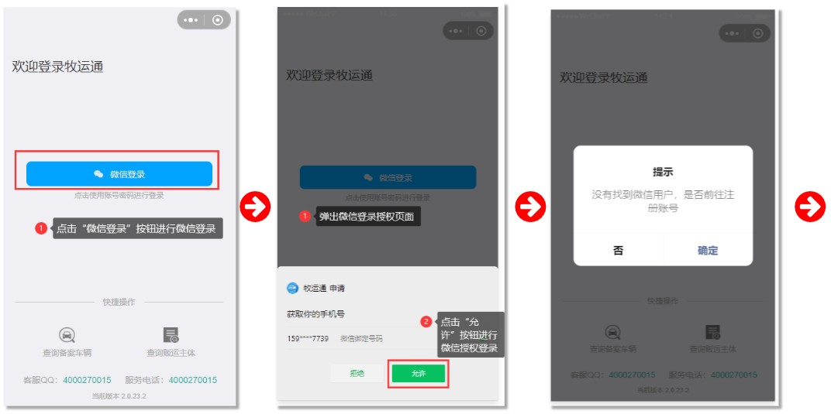

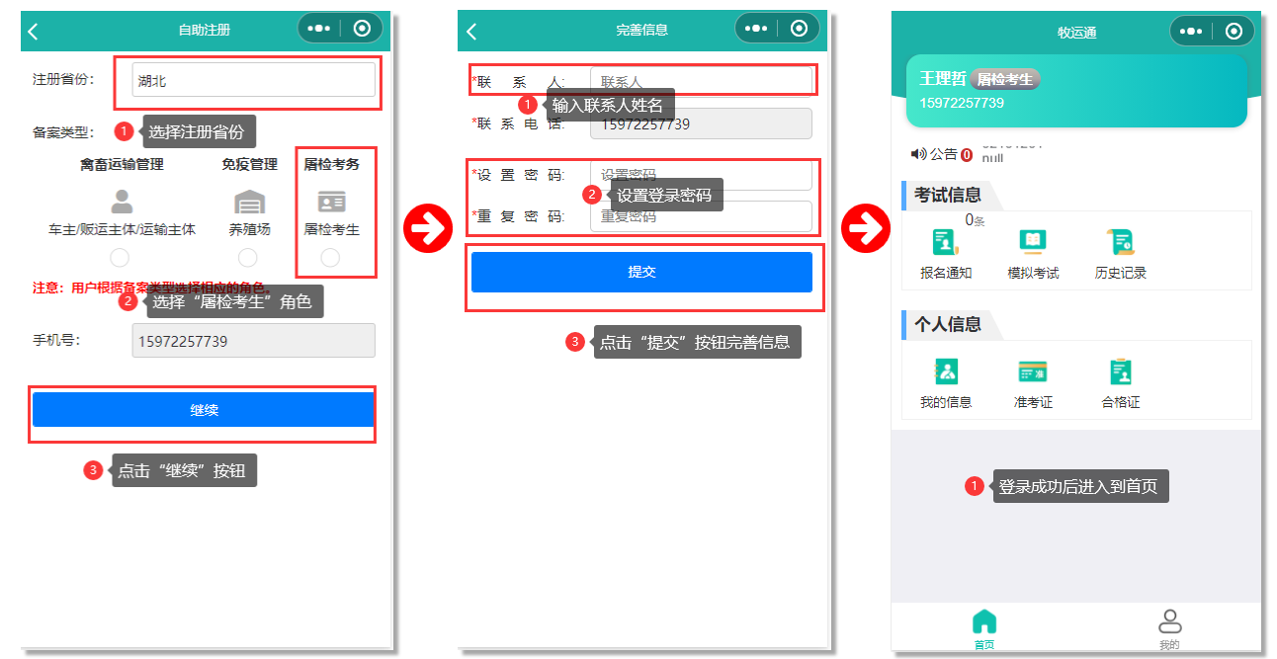

账号密码登录：选择“点击使用账号密码进行登录”项，在登录页面输入账号、密码进行登录，登录成功后进入“兽医卫生检验人员考核”模块首页。如果第一次使用程序，在没有账号的情况下，点击“自助注册”功能进行登录账号的注册，详细操作如下图所示。

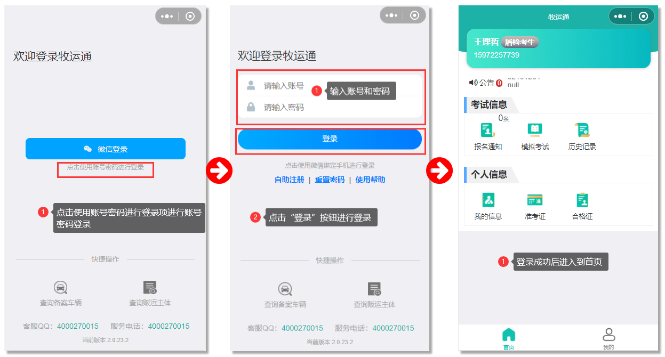

自助注册：应考人员在没有登录账号的情况下可以在“账号密码登录”页面选择“自助注册”功能进行账号的注册，注册成功后可以使用账号和密码进行登录，详细操作如下图所示。

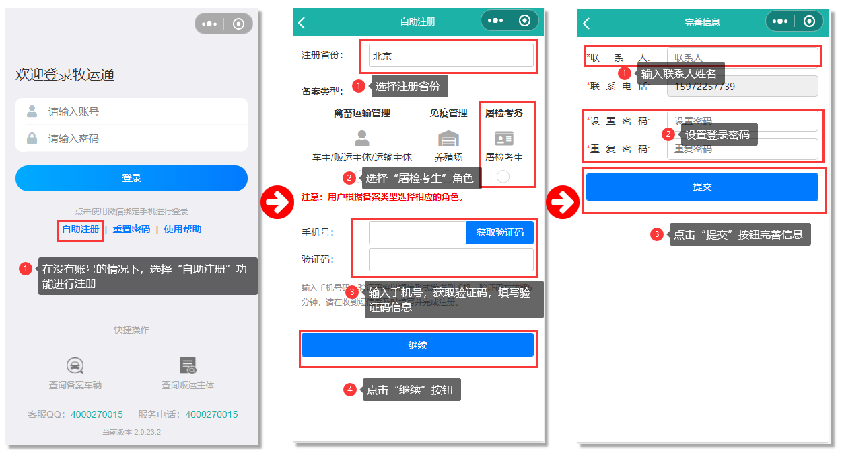

三、模拟考核

应考人员在首页点击“模拟考核”图标即可进行模拟考核测试，模拟考核次数每天最多2次，每次考核提交后都会生成考核记录，可在首页“历史记录”中点击查看，详细操作如下图所示。

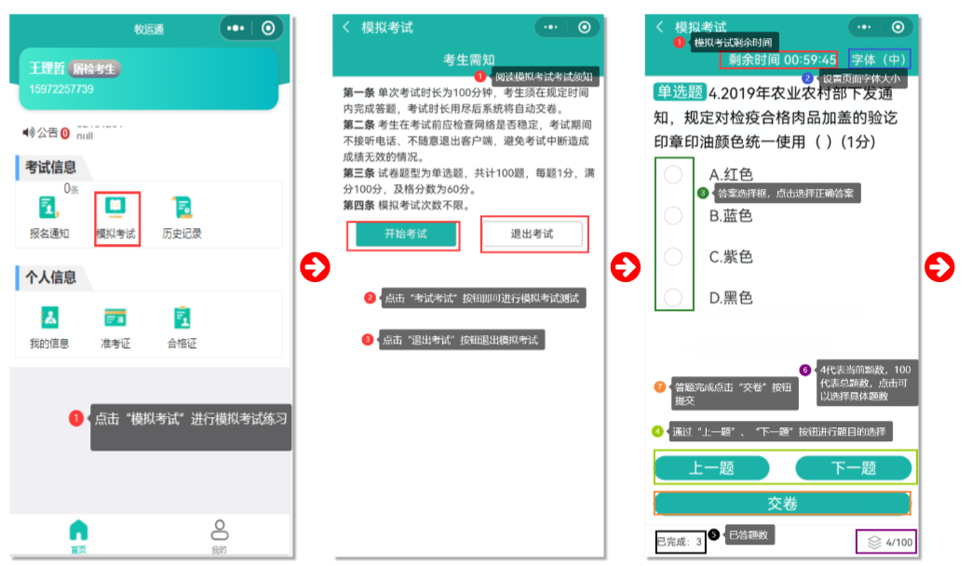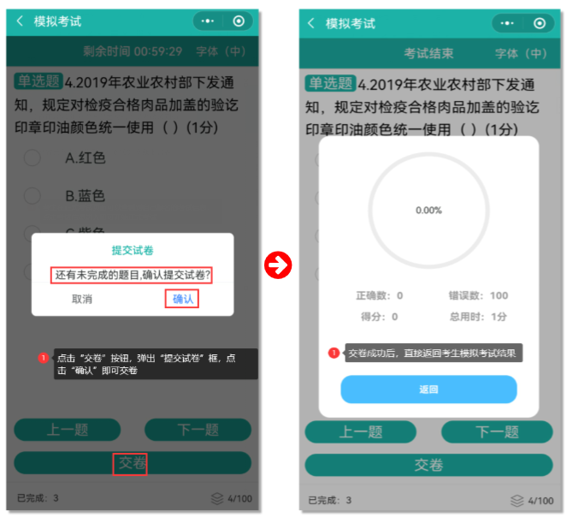

四、查看考核记录

应考人员所有的考核记录（模拟考核和正式考核）可通过首页的“历史记录”功能查看，详细操作如下图所示。

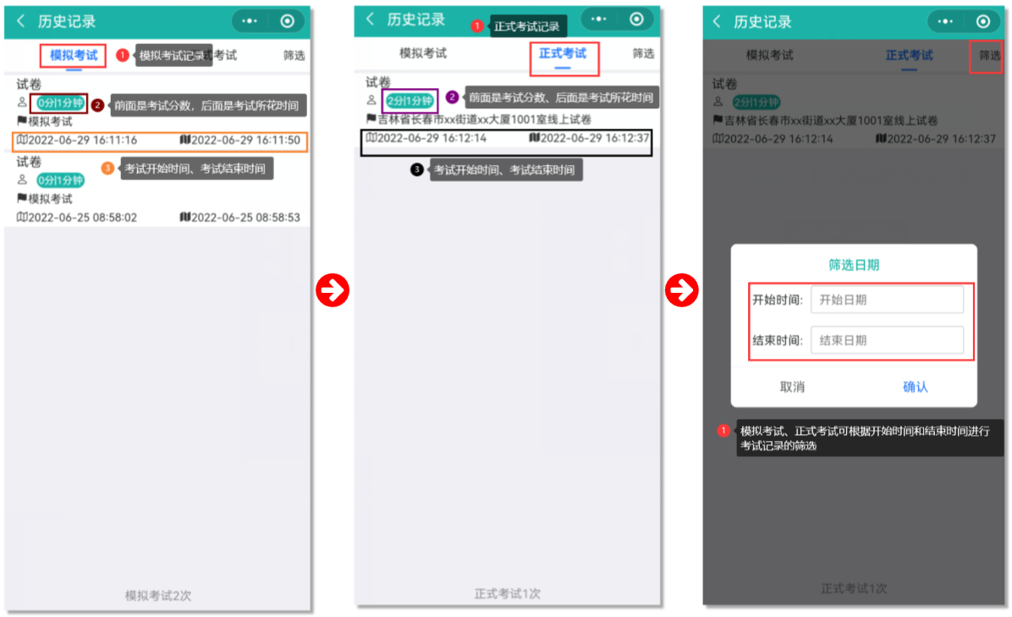

五、正式考核报名

进入“兽医卫生检验人员考核”模块首页，当有考核报名通知时，在首页左上角的“报名通知”图标会显示报名通知的条数，应考人员点击“报名通知”图标进入到报名通知页面，选择需要报名的考核通知，在弹出的提示框进行报名。如个人信息未完善，请先完善个人信息再进行报名（点击“去完善”按钮或从首页“我的信息”图标进入“我的信息”页面进行完善，带红色“\*”的项为必填项），考试报名时需要下载“兽医卫生检验人员考核报名审核表”，填写审核表上的相关信息后拍照上传进行报名，报名成功后，报名信息为待审核状态（待审核状态的应考人员可以取消报名，审核通过后无法取消报名），审核通过后参加正式考核，详细操作如下图所示。

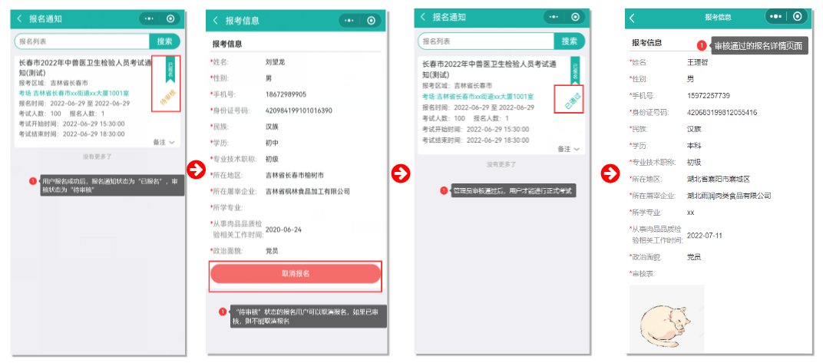

六、查看正式考核准考证

应考人员通过“报名通知”模块成功报名后，在首页点击“准考证”图标可以查看到本人的准考证信息，应考人员在参加考核的时候可以出示自己的电子准考证信息，也可以将电子准考证保存成图片后打印出来，详细操作如下图所示。

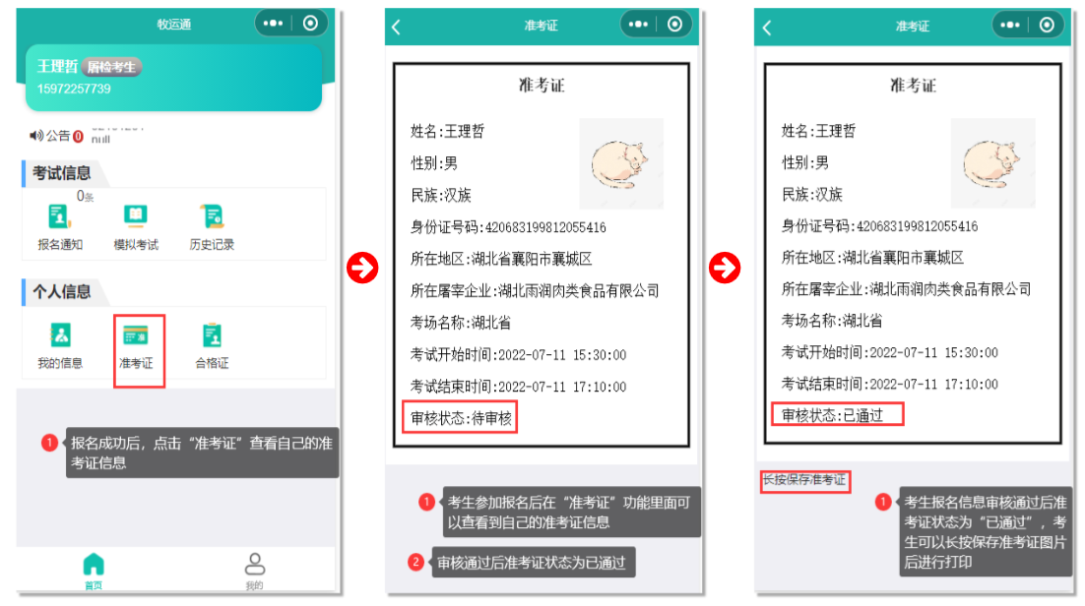

七、考核合格证

应考人员参加正式考核合格的，在管理员确认考核成绩后，发放考核合格证书，在“合格证”功能中可以查看自己的考核合格证，长按“下载合格证”后可打印。若正式考核不合格则没有考核合格证信息，详细操作如下图所示。

